**OSMISLI LOGO!**

**NAGRADNI NATJEČAJ ZA IZRADU LOGOTIPA UČENIČKE ZADRUGE VITRENIK**

Dragi učenici,

otvoren je natječaj za izradu logotipa naše novoosnovane učeničke zadruge Vitrenik!

Uključite se, nacrtajte svoju viziju logotipa i predajte nam svoje crteže

**do petka, 13.04.2018.**

Najbolji crtež bit će nagrađen i izabran kao budući logotip učeničke zadruge, po kojem će naša zadruga biti prepoznatljiva i jedinstvena!

Logo je karakterističan simbol, koji se može sastojati od slova, grafike i crteža. Budite kreativni, ali ne zaboravite i neka pravila:

1) LOGO U SEBI MORA SADRŽAVATI TEKST:

Učenička zadruga Vitrenik

OŠ Starigrad Paklenica

2) MANJE JE VIŠE. LOGO TREBA BITI JEDNOSTAVAN I DOBRO VIDLJIV U MANJEM FORMATU.

Logo možete predati na papiru A4 (u ured pedagoginje) ili u bilo kojem programu na računalu, na mail skole: [skola@os-starigrad-paklenica.skole.hr](mailto:skola@os-starigrad-paklenica.skole.hr)

Za završni dio rada (prebacivanje u digitalni format i obrađivanje na računalu) možete se slobodno obratiti za pomoć učiteljici informatike u tjednu nakon praznika.

3) LOGO MORA IMATI VEZE SA IMENOM I SVRHOM ZADRUGE.

Ime naše zadruge je Vitrenik, po brdu koje čuva leđa Starigrada…

Što znamo o Vitreniku?

Iznad Starigrada uzdiže se Veliki Vitrenik, te zapadno od njega Mali Vitrenik, na vrhu kojeg se vijori zastava. Između njih smještena su Mirila, spomen znamenja sa mističnim crtežima koja pričaju priče o nomadskoj stočarskoj tradiciji podvelebitskog kraja. Mirila su dio drevnih pogrebnih običaja i mjesta posljednjeg pokojnikovog pozdrava sa suncem.

Veliki Vitrenik predstavlja graničnu točku Nacionalnog Parka Paklenica, koji je dobio ime po crnom boru, karakteristične kišobranaste krošnje. NP Paklenica je dom brojnih biljnih endema, kao što su kitajbelov pakujac, okruglolisna pjeskarica, valdštajnov zvončić i drugi…

Koja je svrha naše zadruge?

Želimo izrađivati korisne i ukrasne predmete koristeći prirodne materijale, kao što su kamen i ljekovito bilje… Inspiraciju tražimo u kulturnoj baštini našeg kraja, ali i u prirodnim ljepotama… Želimo da naši učenici pronalaze kreativne načine na koje mogu svoju inspiraciju pretvoriti u proizvod koji dalje priča svoju priču...

i na kraju par sličica, možda vam pomognu u inspiraciji….

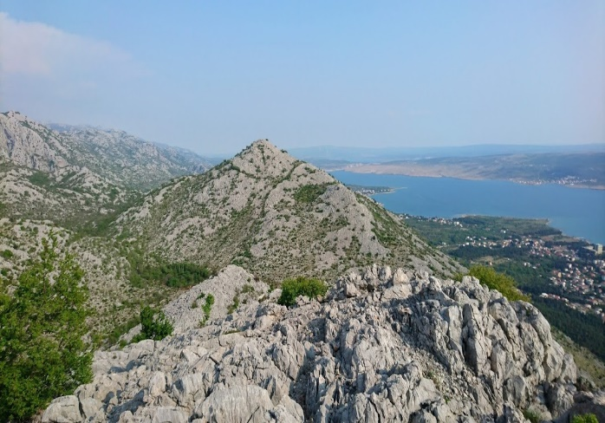 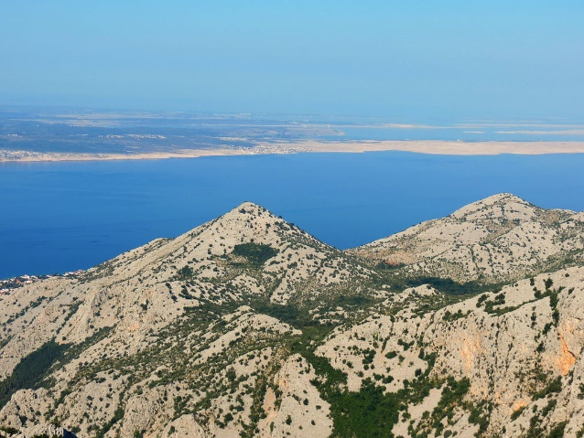

Veliki Vitrenik Mali i Veliki Vitrenik

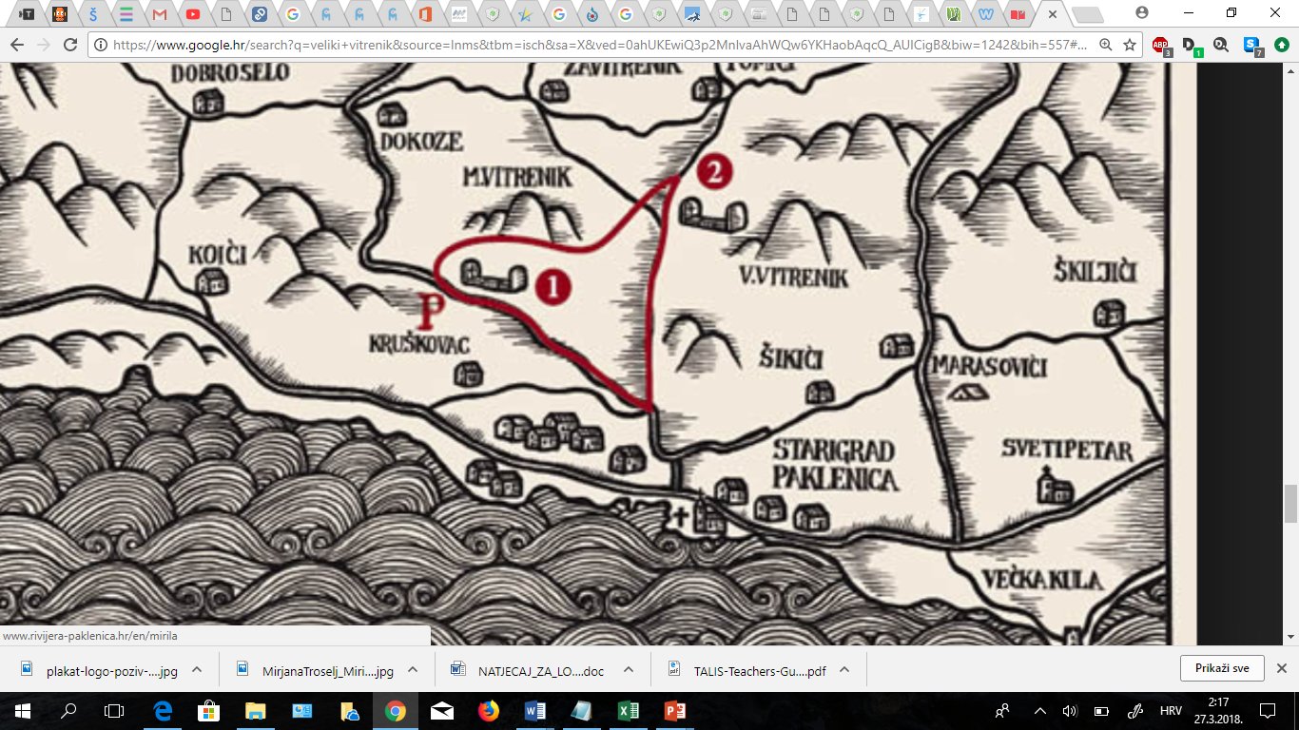

karta (<http://www.rivijera-paklenica.hr/en/mirila>)

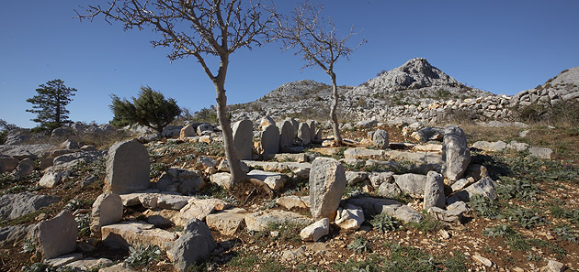

Mirila pod Malim Vitrenikom

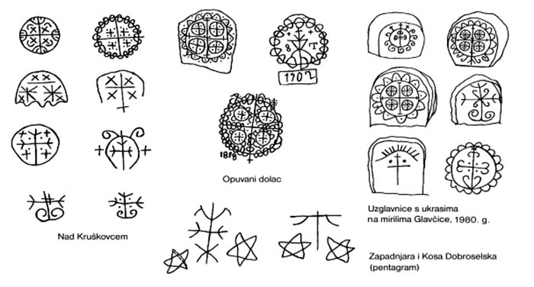

Znamenje na mirilima (Mirjana Trošelj, Mirila, kulturni fenomen, str. 91., sl. 7.60)

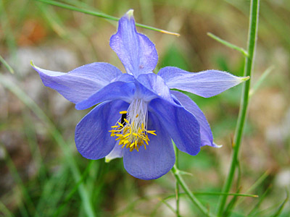 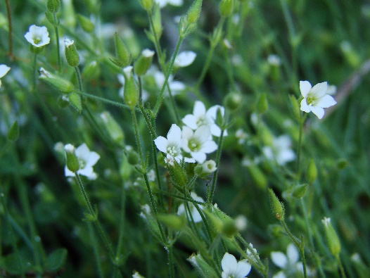

kitajbelov pakujac okruglolisna pjeskarica

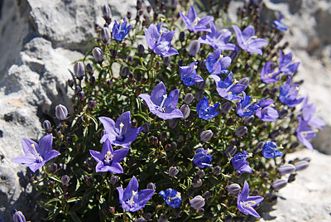 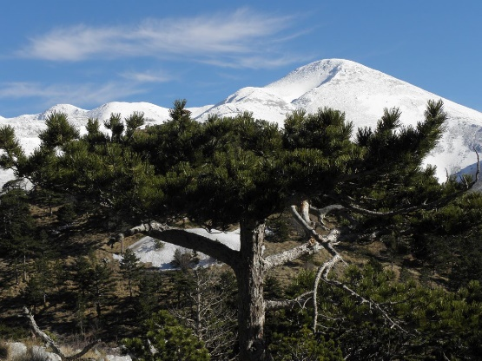

valdštajnov zvončić crni bor

fotografije biljaka preuzete su s web stranice Nacionalnog parka Paklenica